3 – Point Questions

1. Select the correct statement regarding the order in which food passes through the organs of the digestive tract:
Chọn phát biểu đúng về thứ tự thức ăn đi qua các cơ quan của ống tiêu hóa:
A. Oral cavity — pharynx — esophagus — stomach — large intestine — small intestine / Khoang miệng — hầu — thực quản — dạ dày — ruột già — ruột non
B. Oral cavity — pharynx — esophagus — stomach — small intestine — large intestine / Khoang miệng — hầu — thực quản — dạ dày — ruột non — ruột già
C. Oral cavity — larynx — esophagus — stomach — large intestine — small intestine / Khoang miệng — thanh quản — thực quản — dạ dày — ruột già — ruột non
D. Oral cavity — pharynx — larynx — stomach — large intestine — small intestine / Khoang miệng — hầu — thanh quản — dạ dày — ruột già — ruột non
E. Oral cavity — larynx — esophagus — stomach — small intestine — large intestine / Khoang miệng — thanh quản — thực quản — dạ dày — ruột non — ruột già

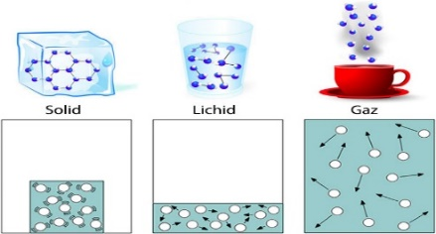
2. Select the series that contains only substances in the liquid state under standard conditions (room temperature and pressure):
Chọn dãy chỉ gồm các chất ở trạng thái lỏng trong điều kiện tiêu chuẩn:
A. Nitrogen, oxygen, iron / Nitơ, ôxy, sắt
B. Iodine, sugar, vinegar / I-ốt, đường, giấm
C. Gasoline, limestone, salt / Xăng, đá vôi, muối
D. Water, ethanol, mercury / Nước, etanol, thủy ngân
E. Water, oxygen, bluestone / Nước, ôxy, phèn xanh

3. What is the unit of measurement for mechanical power in the International System of Units (SI)?
Đơn vị đo công suất cơ học trong Hệ SI là gì?
A. W / Oát (W)
B. J / Jun (J)
C. kWh / kWh
D. V / Vôn (V)
E. VA / VA

4. Select the correct association between respiratory system organs and their roles:
Chọn sự ghép đúng giữa cơ quan hô hấp và chức năng:
A. Lungs — oxygenate the blood / Phổi — ôxy hóa máu
B. Pharynx — enables speech / Hầu — giúp phát âm
C. Bronchi — carry inhaled air to the trachea / Phế quản — dẫn không khí đến khí quản
D. Trachea — continues the bronchi / Khí quản — tiếp nối phế quản
E. Nasal cavity — warms the exhaled air / Khoang mũi — làm ấm không khí thở ra


5. Which of the following gaseous substances pollute the air?
Chất khí nào sau đây gây ô nhiễm không khí?
A. Water vapor / Hơi nước
B. Nitrogen / Nitơ
C. Ozone at ground level / Ôzôn tầng thấp
D. Oxygen / Ôxy
E. Hydrogen / Hiđrô

6. What does kinetic energy represent?
Động năng biểu thị điều gì?
A. the energy of a body at rest / năng lượng của vật đứng yên
B. the energy consumed by a light bulb / năng lượng tiêu thụ bởi bóng đèn
C. the energy of a moving body / năng lượng của vật đang chuyển động
D. the internal energy of a gas / nội năng của chất khí
E. the energy associated with particle vibration / năng lượng liên quan đến dao động của hạt

7. The direction of the refracted ray coincides with the direction of the incident ray when:
Hướng tia khúc xạ trùng hướng tia tới khi:
A. total internal reflection occurs / xảy ra phản xạ toàn phần
B. the refractive index of the incident medium is equal to that of the emergent medium / chiết suất hai môi trường bằng nhau
C. the refractive index of the incident medium is lower than that of the emergent medium / chiết suất môi trường tới nhỏ hơn môi trường ra
D. the refractive index of the incident medium is higher than that of the emergent medium / chiết suất môi trường tới lớn hơn môi trường ra
E. this is not possible / không thể xảy ra

8. To concentrate a caustic soda solution, we proceed as follows:
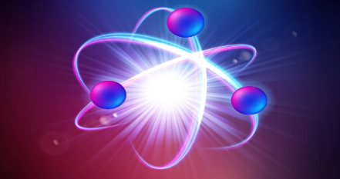
Để làm dung dịch xút đậm đặc hơn, ta:
A. Add water / Thêm nước
B. Add diluted caustic soda solution / Thêm dung dịch xút loãng
C. Add crystals of table salt / Thêm tinh thể muối
D. Use a selective solvent / Dùng dung môi chọn lọc
E. We heat the mixture, boiling for a few minutes / Đun nóng dung dịch

9. Which plant organ is responsible for absorbing water and minerals from the soil?
Cơ quan nào của cây hấp thụ nước và muối khoáng?
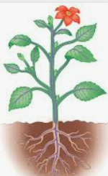
A. Root / Rễ
B. Stem / Thân
C. Leaf / Lá
D. Flower / Hoa
E. Seed / Hạt

10. Which of the following represents the amount of blood pumped by the human heart in one minute, knowing that the heart rate is 70 beats per minute and that 80 ml of blood is ejected with each systole?
Lượng máu tim bơm trong một phút là bao nhiêu?
A. 4900 ml / 4900 ml
B. 5625 ml / 5625 ml
C. 5600 ml / 5600 ml
D. 6400 ml / 6400 ml
E. 5200 ml / 5200 ml

4 – Point Questions

11. Which of the following nitrogen oxides contains 63.15% oxygen by mass?
Ôxít nitơ nào sau đây chứa 63,15% ôxy theo khối lượng?
A. N2O3
B. N2O4
C. N2O5
D. NO
E. NO2

12. Which of the following is a homogeneous mixture?
Hỗn hợp nào sau đây là hỗn hợp đồng nhất?
A. Water + marble / Nước + đá cẩm thạch
B. Water + oil / Nước + dầu
C. Sulfur + iron / Lưu huỳnh + sắt
D. Potable water / Nước uống
E. Alcohol + coal dust / Rượu + bụi than

13. Is the inertia of a body the same on the surface of the Earth and the Moon?
Quán tính của một vật trên Trái Đất và Mặt Trăng có giống nhau không?
A. yes, if the dimensions of the bodies are the same / có, nếu kích thước vật giống nhau
B. no, because they have different weights on the Moon and on Earth / không, vì trọng lượng khác nhau
C. yes, because they have the same mass both on the Moon and on Earth / có, vì khối lượng như nhau
D. no, because on the Moon there is no air resistance / không, vì trên Mặt Trăng không có lực cản không khí
E. no, because on Earth there is air resistance / không, vì trên Trái Đất có lực cản không khí

14. The coefficients required to balance the following chemical equation: (NH₄)₃PO₄ + Ca(OH)₂ → Ca₃(PO₄)₂ + NH₃ + H₂O are listed in order from left to right in the following sequence:
Hệ số cân bằng của phương trình hóa học (NH₄)₃PO₄ + Ca(OH)₂ → Ca₃(PO₄)₂ + NH₃ + H₂O theo thứ tự từ trái sang phải là:
A. 3,2,1,6,3 B. 2,3,1,6,6 C. 2,3,2,4,3 D. 3,2,1,6,6 E. 2,3,2,6,3

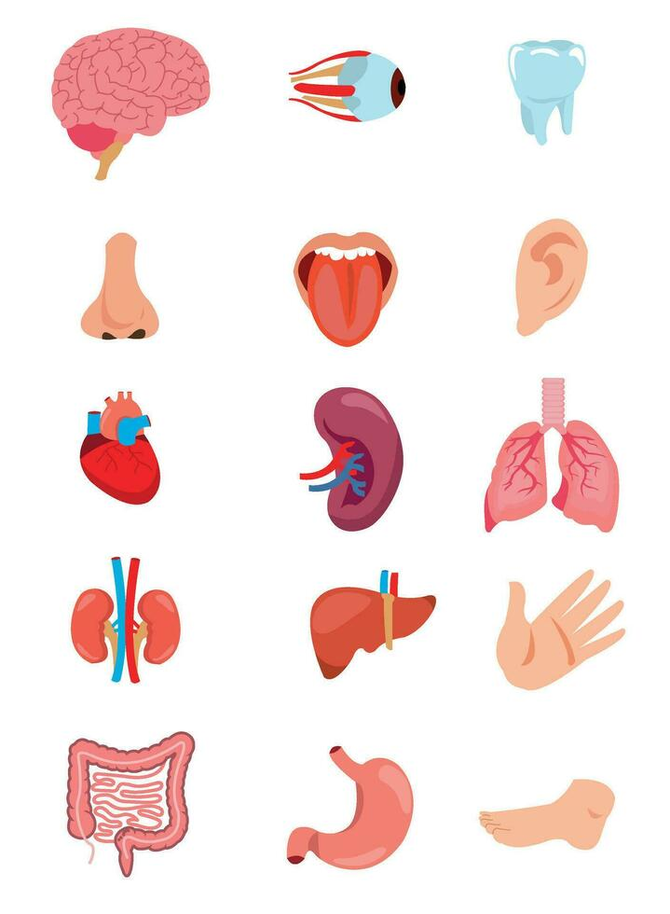
15. Which of the following parameters indicates normal functioning of the human body?
Chỉ số nào sau đây cho thấy cơ thể người hoạt động bình thường?
A. Breathing rate — 70 breaths/min / Nhịp thở — 70 lần/phút
B. Urine output — 3L/day / Lượng nước tiểu — 3 lít/ngày
C. Pulse rate — 20/min / Mạch — 20 lần/phút
D. Blood pressure — 120/80 mm Hg / Huyết áp — 120/80 mmHg
E. Heart rate — 50/min / Nhịp tim — 50 lần/phút

16. Identify the statement that correctly describes the trophic relationships between the organisms shown in the adjacent diagram.
Xác định phát biểu mô tả đúng mối quan hệ dinh dưỡng giữa các sinh vật trong hình.
A. The squirrel is a secondary consumer / Sóc là sinh vật tiêu thụ bậc hai
B. The lizard is a primary consumer / Thằn lằn là sinh vật tiêu thụ bậc một
C. The rabbit is a producer / Thỏ là sinh vật sản xuất
D. The frog is a primary consumer / Ếch là sinh vật tiêu thụ bậc một
E. The fox is a secondary consumer / Cáo là sinh vật tiêu thụ bậc hai
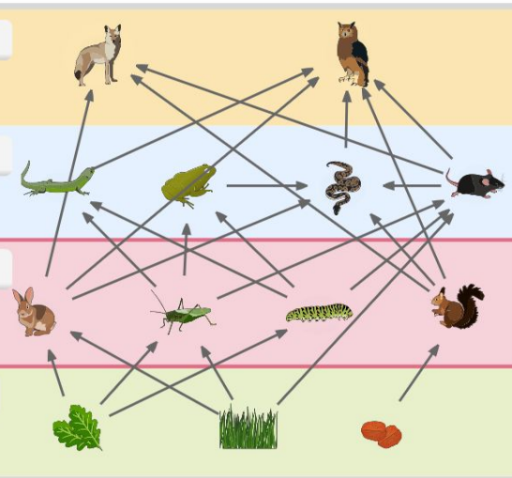

17. Select the reaction that represents a replacement reaction:
Chọn phản ứng thế:
A. FeS + 2HCl → FeCl₂ + H₂S;
B. Zn + 2HCl → ZnCl₂ + H₂;
C. CaO + H₂O → Ca(OH)₂;
D. NH₃ + HCl → NH₄Cl;
E. H₂ + I₂ → 2HI.

18. Two trains are moving toward each other on parallel tracks, with speeds v1 = 36 km/h and v2 = 54 km/h. A passenger from the first train observed that the second train completely passed by him in 6 seconds. What is the length of the second train?
Hai tàu chuyển động ngược chiều trên hai đường ray song song, có vận tốc 36 km/h và 54 km/h. Một hành khách trên tàu thứ nhất thấy tàu thứ hai đi qua hết trong 6 giây. Chiều dài tàu thứ hai là bao nhiêu?
A. 120 m
B. 90 m
C. 150 m
D. 180 m
E. 60 m

19. Two forces act on a body: F1 and F2. Which of the following values cannot be the resultant of these two forces?
Hai lực F1 và F2 tác dụng lên một vật. Giá trị nào sau đây không thể là hợp lực của hai lực này?
A. 7 N
B. 1 N
C. 5 N
D. 0 N
E. 6.0827 N

20. Indicate the correct statement about water:
Chọn phát biểu đúng về nước:
A. The dolphin absorbs oxygen from water through gills / Cá heo lấy ôxy từ nước bằng mang
B. Exhaled air contains water vapor / Không khí thở ra có chứa hơi nước
C. Urine contains a small amount of water / Nước tiểu chứa một lượng nhỏ nước
D. Sea water contains oxygen produced by animals / Nước biển chứa ôxy do động vật tạo ra
E. The turtle lays its eggs in aquatic environments / Rùa đẻ trứng trong môi trường nước

5 – Point Questions

21. Select the correct sequence of steps used to separate a mixture consisting of water, table salt, and fine sand:
Chọn trình tự đúng để tách hỗn hợp gồm nước, muối ăn và cát mịn:
A. distillation, filtration / chưng cất, lọc
B. crystallization, filtration / kết tinh, lọc
C. Approaching a magnet, sublimation / Dùng nam châm, thăng hoa
D. Distillation, crystallization / Chưng cất, kết tinh
E. Filtration, crystallization / Lọc, kết tinh

22. What is true about the elastic force Fe?
Phát biểu nào đúng về lực đàn hồi Fe?
A. it is the force that causes the deformation of a spring / là lực gây ra biến dạng lò xo
B. it appears in deformed bodies and opposes the deformation / xuất hiện trong vật bị biến dạng và chống lại biến dạng
C. it has the same magnitude, direction, and sense as the deforming force / có cùng độ lớn, phương và chiều với lực gây biến dạng
D. it has the same value in all springs stretched by 1 cm / có cùng giá trị với mọi lò xo bị kéo dãn 1 cm
E. it has the same magnitude, direction, and sense when the same spring is stretched or compressed by 1 cm / có cùng độ lớn, phương và chiều khi lò xo bị kéo hoặc nén 1 cm

23. Which of the following is an environmentally responsible action that helps maintain clean water sources?

Hành động nào sau đây giúp bảo vệ nguồn nước sạch?
A. Use pesticides in agriculture / Sử dụng thuốc trừ sâu trong nông nghiệp
B. Throw plastic bottles into water / Vứt chai nhựa xuống nước
C. Discharge fuel into water bodies / Xả nhiên liệu xuống nguồn nước
D. Practice excessive fishing / Đánh bắt quá mức
E. Reduce the amount of water used / Giảm lượng nước sử dụng

24. Select the ordered sequence of elements whose chemical symbols, in order, spell the word "BALANCE":
Chọn dãy nguyên tố có ký hiệu hóa học ghép lại thành từ "BALANCE":
A. Barium, lanthanum, nitrogen, cerium / Bari, lantan, nitơ, xeri
B. Barium, lithium, niobium, copper / Bari, liti, niobi, đồng
C. Boron, aluminum, neptunium, cesium / Bo, nhôm, neptuni, xesi
D. Barium, aluminum, nickel, cesium / Bari, nhôm, niken, xesi
E. Boron, aluminum, niobium, cesium / Bo, nhôm, niobi, xesi
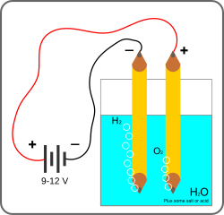
25. What is the purpose of the electrical setup shown in the next image?
Mục đích của mạch điện trong hình là gì?
A. to demonstrate the thermal effect of electric current / minh họa tác dụng nhiệt của dòng điện
B. to allow the measurement of the electric current through the bulb / đo cường độ dòng điện qua bóng đèn
C. to allow the measurement of the voltage drop across the bulb / đo hiệu điện thế hai đầu bóng đèn
D. to determine the temperature of the liquid solution in the container / xác định nhiệt độ dung dịch
E. to produce molecular hydrogen / tạo ra khí hiđrô

26. How does a body move after being thrown vertically upward, until it reaches its maximum height?
Một vật chuyển động như thế nào khi bị ném thẳng đứng lên trên cho đến khi đạt độ cao cực đại?
A. non-uniformly accelerated / nhanh dần không đều
B. uniformly decelerated / chậm dần đều
C. uniformly accelerated / nhanh dần đều
D. non-uniformly slowed down / chậm dần không đều
E. none of the above / không có phương án nào

27. A water canister with a mass of m is lifted out of a well by a child using a pulley system. What force does the child exert? (g = 10 m/s²)
Một can nước khối lượng m được kéo lên khỏi giếng bằng hệ ròng rọc. Lực đứa trẻ tác dụng là bao nhiêu? (g = 10 m/s²)
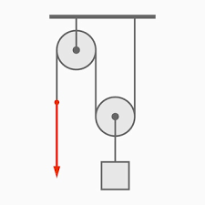
A. 125 N
B. 250 N
C. 500 N
D. 50 N
E. 25 N
28. Maria pricked herself with a nail. Identify the statement that accurately describes the components involved in the defensive reflex:
Maria bị đinh đâm vào chân. Phát biểu nào mô tả đúng các thành phần của phản xạ bảo vệ?
A. Receptors are located in the skin / Thụ thể nằm ở da
B. The nerve center is located in the brain / Trung ương thần kinh nằm ở não
C. Effectors are represented by the muscles of the hand / Cơ quan đáp ứng là cơ tay
D. The afferent pathway conducts the impulse to the effector / Đường hướng tâm dẫn xung đến cơ quan đáp ứng
E. The efferent pathway conducts the impulse to the nerve center / Đường ly tâm dẫn xung đến trung ương

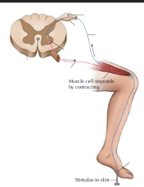

29. Which of the following statements about atmospheric pressure is correct?
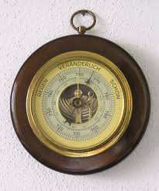
Phát biểu nào sau đây đúng về áp suất khí quyển?
A. It was measured in 1643 using a 1-meter-long tube by Galileo Galilei / Được đo năm 1643 bằng ống dài 1 m bởi Galileo
B. It increases with the increase in altitude / Tăng khi độ cao tăng
C. It decreases when rain is approaching / Giảm khi sắp có mưa
D. It is measured using a manometer / Được đo bằng áp kế
E. The normal atmospheric pressure is 101325 N/m² at 1000 m altitude / Áp suất khí quyển chuẩn là 101325 N/m² ở độ cao 1000 m
30. Which of the following statements is true regarding the biological process that ensures heredity?
Phát biểu nào sau đây đúng về quá trình sinh học đảm bảo tính di truyền?
A. During cell division, chromosomes are visible under the microscope / Trong phân bào, nhiễm sắc thể quan sát được
B. The nucleus contains 46 chromosomes in all living organisms / Nhân tế bào của mọi sinh vật đều có 46 NST
C. All human characteristics are genetically determined / Mọi đặc điểm con người đều do gen quyết định
D. A chromosome contains a single gene / Một NST chỉ chứa một gen
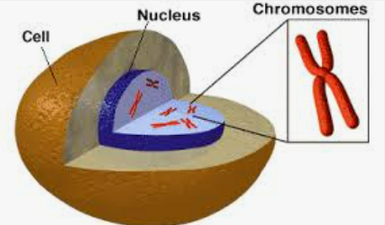
E. Genetic information is stored in the RNA molecule / Thông tin di truyền được lưu trong RNA



